Slovenský zväz športového rybolovu,
Slovenský rybársky zväz - Rada Žilina
MsO SRZ Košice – SLANGE Team
MsO SRZ Bratislava V. – ŠKFT Abramis

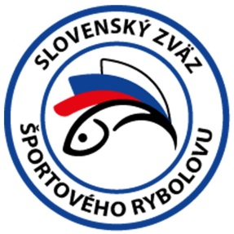

Propozície
LRU-Feeder

Majstrovstvá SR juniorov
kategória UP, U15, U20 a U23

24.06.2022 – 26.06 2022
VN Veľké Kozmálovce
Podľa plánu športovej činnosti pre rok 2022 Slovenský zväz športového rybolovu v spolupráci so SRZ Rada Žilina, MsO SRZ Košice – SLANGE Team Košice „A“ a MsO SRZ Bratislava V. – ŠKFT Abramis, usporiada športové rybárske preteky Majstrovstvá Slovenskej republiky juniorov v LRU- feeder.

Účastníci pretekov: Jednotlivci, ktorí sa písomne prihlásia do 16.06.2022 mailom na adresu: pavelkovamirka@gmail.com v kategórii:
- UP ( ročníky narodenia 2012 - 2014) v sprievode zákonného zástupcu
- U-15 ( ročníky narodenia 2007 až 2012) v sprievode zákonného zástupcu, alebo ním písomne poverenej osoby.
- U-20 ( ročníky narodenia 2002 až 2006) neplnoleté osoby v sprievode zákonného zástupcu, alebo ním písomne poverenej osoby.
- U-23 ( ročníky narodenia 2001 - 1999)

Termín konania: 24.06.2022 – 26.06 2022

Miesto konania: VN Veľké Kozmálovce 2-9420-1-1

Organizačný štáb:
Riaditeľ pretekov: Gregor Budinský
Garant: Ľudovít Scheibenreif
Hlavný rozhodca: Miroslava Pavelková
Sektorový rozhodca: Roman Pavelka
Technický vedúci: Ľudovít Tamáš, Martin Križan
Bodovacia komisia: Miroslava Pavelková + Tamáš Ľudovít, Martin Križan
Zdravotné zabezpečenie: tel. 112

V prípade nepriaznivej pandemickej situácie môžu byť preteky preložené alebo zrušené, informácia bude zverejnená týždeň pred pretekmi.

Každý pretekár a jeho doprovod je povinný dodržiavať hygienické predpisy podľa aktuálneho nariadenia Úradu verejného zdravotníctva SR, ktoré budú zverejnené pred pretekmi

Technické pokyny:
- Športové rybárske preteky sú usporiadané podľa zákona 216/2018 Z.z.§ 20 a vykonávacej vyhlášky 381/2018 § 15.
- Preteká sa v disciplíne UP, U15, U20 a U23 – registrovaní pretekári. V prípade, že prihlásený nie je registrovaný pretekár LRU-F bude potrebné na mieste vypísať formulár s potrebnými údajmi pre registráciu. Účasť je podmienená vyplnením kompletných potrebných údajov pre registráciu pretekára.
- Pre vytvorenie kategórie je potrebné, aby sa prihlásilo minimálne päť pretekárov.
- Preteká sa podľa súťažných pravidiel SZŠR pre LRU Feeder a aktuálnych modifikácií pre rok 2022, s jedným feedrovým prútom na ktorom môže byť len jeden nádväzec s háčikom. Celý systém musí byť priebežný. Loví sa na nástrahy živočíšneho (kostniaky, pinky, hnojáky) a rastlinného pôvodu (kukurica, krúpy, pšenica). Patentku, pelety, rôzne cestá, pufiny a iné plávajúce nástrahy nie je povolené používať. Každý maloletý pretekár môže pretekať iba pod dozorom zákonného zástupcu, alebo ním písomne poverenej osoby, prítomnej na trati, ktorá bude zodpovedať za bezpečnosť a konanie maloletého pretekára počas pretekov. Pretekár musí byť samostatný a doprovod mu môže pomáhať len pri prenášaní a rozmiestnení výstroje ( osadenie kresla, pretekárskej bedne) na lovné miesto. Ostatné veci, ako je príprava, rozloženie prútov, nastraženie nástrah, nahadzovanie, zasekávanie, zdolávanie a vylovenie ryby z vody, musí pretekár zvládať sám.
- Množstvo živej (kostniaky + pinky + hnojáky a pod.) je max. 2,5 l, patentka nie je povolená Množstvo krmiva je max. 12 l navlhčeného krmiva. Do tohto množstva sa počítajú hlina, kamienky, práškové posilovače a práškové farby, ktoré nemusia byť navlhčené, tekuté posilňovače, ktoré sú dovolené len v sprejovej forme, partikel, ako kukurica, konope, pšenica, krúpy a pod.
- Každý pretekár musí mať podberák s dlhou rúčkou a min. 3 m dlhú úlovkovú sieťku na prechovávanie rýb.
- Ak bude mať ryba háčik zažraný hlboko v pažeráku, alebo papuli, odstrihne sa vlasec čo najbližšie k háčiku a nesmie sa nasilu vytrhávať z pažeráka, alebo papule rýb. Za porušenie tohto bodu môže byť pretekár diskvalifikovaný.
- Spôsob losovania bude prispôsobený aktuálnemu nariadeniu tak, aby boli dodržané platné predpisy podľa nariadenia úradu verejného zdravotníctva SR.
- Počas športového rybárskeho preteku nie je dovolené prechovávať v rybárskej sieťke ryby podľa §10 ods.1 písm.i). (zákonom chránené)

Pretekárska trať: VN Veľké Kozmálovce, breh trate trávnatý, trať v mieste pretekov - hĺbka 1,5 až 3 m, šírka 200 m, dno štrkové s miernym nánosom bahna bez prekážok.

Výskyt rýb: kapor rybničný, pleskáč vysoký, karas striebristý, nosáľ sťahovavý ostriež zelenkavý, jalec hlavatý, sumec veľký, štuka severná, zubáč veľkoústy

Prístup k trati:
V smere od obce Tlmače po vjazde do obce Veľké Kozmálovce prvá odbočka hneď pri cintoríne vpravo, po cca 100 m sa držať vpravo až na koniec ulice, ktorá končí pri futbalovom ihrisku tesne pod telesom hrádze VN. Potom sa pred rampou na nájazde na hrádzu odbočí vpravo na poľnú cestu popri hrádzi a po cca 100 m dorazíte na miesto.

GPS: 48.276736, 18.526119

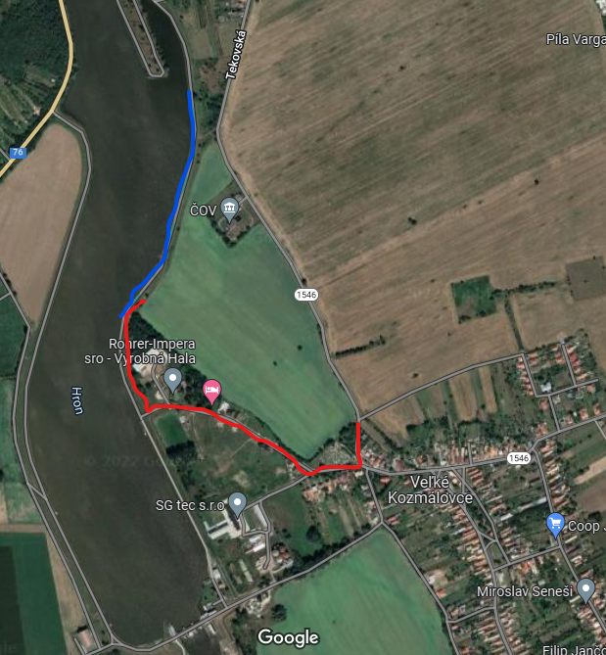

Červenou farbou vyznačená príjazdová cesta
Modrou farbou vyznačená pretekárska trať

ČASOVÝ HARMONOGRAM U 15:
Piatok 24.06. 2022
povinný tréning v časovom rozmedzí od 09:00 o 16:00, opustenie trate do 18:00. Počas tréningu je zakázané sieťkovať úlovky.

Sobota 25.06. 2022
07:00– 07:30 hod – prezentácia
07:30 – 08:00 hod – otvorenie pretekov, losovanie
08:00 – 09:20 hod – presun na stanovištia, príprava pretekára
09:20 – 09:30 hod – kŕmenie
09:30 – 13:30 hod – preteky
13:30 - 14:00 hod – váženie

Nedeľa 26.06. 2022
07:00 – 07:10 hod – prezentácia
07:10 – 07:30 hod – losovanie
07:30 – 08:50 hod – presun na stanovištia, príprava pretekára
08:50 – 09:00 hod – kŕmenie
09:00 – 13:00 hod – preteky
13:00 – 14:00 hod – váženie
15:00 hod – vyhodnotenie pretekov

ČASOVÝ HARMONOGRAM U20 a U23:
Piatok 24.06. 2022
povinný tréning v časovom rozmedzí od 09:00 do 16:00, opustenie trate do 18:00
- Počas tréningu je zakázané sieťkovať úlovky.

Sobota 25.06. 2022
07:00– 07:30 hod – prezentácia
07:30 – 08:00 hod – otvorenie pretekov, losovanie
08:00 – 09:20 hod – presun na stanovištia, príprava pretekára
09:20 – 09:30 hod – kŕmenie
09:30 – 14:30 hod – preteky
14:30 - 15:00 hod – váženie

Nedeľa 26.06. 2022
07:00– 07:10 hod – prezentácia
07:10 – 07:30 hod –losovanie
07:30 – 08:50 hod – presun na stanovištia, príprava pretekára
08:50 – 09:00 hod – kŕmenie
09:00 – 14:00 hod – preteky
14:00 – 14:30 hod – váženie
15:00 hod – vyhodnotenie pretekov

Rozpis signálov:
1. signál – kŕmenie
2. signál – začiatok pretekov
3. signál – 5 min do konca UP a U15
4. signál – koniec pretekov UP a U15
5. signál – 5 min do konca U20 a U23
6. signál - koniec pretekov U20 a U23

Záverečné ustanovenia :
- Preteká sa za každého počasia. V prípade búrky sa preteky prerušia. Ak dôjde k prerušeniu po viac ako polovici na preteky vyhradeného času lovu ( viac ako 2 a pol hod), preteky budú ukončené a vyhodnotené.
- Ocenení budú všetci zúčastnení pretekári (malým darčekom) a prví traja vo svojej kategórii budú ocenení pohármi a vecnými cenami. V obidvoch kategóriách bude vyhodnotená aj najúspešnejšia dievčenská pretekárka.
- Každý pretekár do 15 rokov sa zúčastňuje na zodpovednosť sprevádzajúcej dospelej osoby, ktorá nesie plnú zodpovednosť za konanie pretekára počas pretekov.
- V prípade úrazu bude zdravotná starostlivosť zabezpečená cez RZP 112.
- Tréning je povinný, v piatok 24.06. 2022 od 8:00 do 16:00.
- Vykonávanie tréningu je možné len za podmienky, že všetky ulovené ryby budú s náležitou opatrnosťou vrátené späť do vody bez možnosti sieťkovania.
- Usporiadateľ si vyhradzuje právo na zmenu programu.
- V sobotu a nedeľu bude zabezpečené občerstvenie pretekárov
- Usporiadateľ ubytovanie nezabezpečuje. Je možnosť stanovania pri VN.
- Toalety budú zabezpečené.

Prihlásenie pretekára:
- Žiadame o záväzné prihlásenie pretekárov na preteky, aby sme vedeli pripraviť trať zodpovedajúcu počtu prihlásených. V prihláške žiadame uviesť aj kategóriu v ktorej pretekár bude pretekať. Každý pretekár je povinný mať pri sebe platné rybárske povolenie na rybolov pre rok 2022.
- Ak niekto nemá dlhú sieťku na prechovávanie úlovku, nech to pri registrácii zahlási, aby sme mu ju mohli zabezpečiť na zapožičanie.

Uzávierka prihlášok: 16.06.2022

Prihlášky posielať na e-mail: pavelkovamirka@gmail.com

Kontaktné osoby: Ján Slašťan, tel.: 0905 810 461,
Ľudovít Tamáš, tel.: 0903 308 457

Na zabezpečenie týchto pretekov bol použitý príspevok uznanému športu z Ministerstva školstva, vedy a výskumu a športu Slovenskej republiky.

Organizačný štáb Vám želá veľa úspechov na pretekoch

Propozície skontroloval predseda športového odboru LRU-feeder

Príloha: prihláška do súťaže

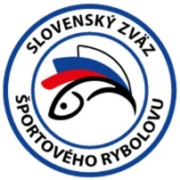
SLOVENSKÝ ZVÄZ ŠPORTOVÉHO RYBOLOVU

PRIHLÁŠKA NA MAJSTROVSTVÁ SR JUNIOROV LRU F

pre rok 2022

Prihlásenie do kategórie: U15 U20 U23 UP (Prípravka)
(zakrúžkujte vybranú kategóriu)

Meno a priezvisko: .......................................................
*Číslo registračného preukazu športovca: .......................................................
Dátum narodenia: .......................................................
Člen ZO SRZ: .......................................................
Tel. kontakt: .......................................................
E - mail: .......................................................
*Prihlášku do kategórie UP, U15 a U20 (u pretekárov, ktorí nie sú starší ako 18 rokov) musí zaslať zákonný zástupca, resp. tréner alebo športový vedúci pretekára starší ako 18 rokov.

Meno zákonného zástupcu: .........................................................
Tel. číslo: .........................................................
E-mail: .........................................................

*Pretekári, ktorí ešte neboli zaregistrovaní do registračného systému SZŠR a nemajú vystavený registračný preukaz športovca zašlú spolu s prihláškou vyplnenú „Žiadosť o registráciu fyzickej osoby – jednotlivca“, prípadne „Žiadosť o registráciu fyzickej osoby – jednotlivca do 18 rokov“. Na základe žiadosti im bude vystavený registračný preukaz športovca SZŠR.
„Žiadosť o registráciu fyzickej osoby – jednotlivca“, aj „Žiadosť o registráciu fyzickej osoby – jednotlivca do 18 rokov“ sa dá stiahnuť na stránke SZŠR: https://www.szsr.sk/tlaciva-na-stiahnutie/

V.................................... dňa.....................................

